多空隧道
作者: 神光弘缠 于 2024年08月22日 发布在分类 / 弘缠软件电脑端使用帮助 / 特色指标 下,并于 2026年02月26日 编辑

1 指标原理
<多空隧道>是基于缠论的动能公式来分析线段多空力量表达的指标。基本原理公式是：动能 = 空间 / 级别。也就是说相同价格空间中，如果级别越大则动能越小，级别越小则动能越大。算法示意图如下：
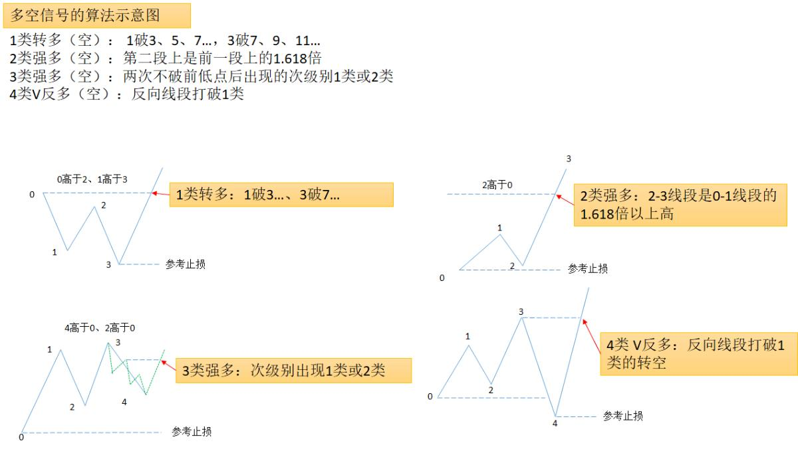

2 指标调用
<多空隧道>指标的调用方式，
在K线界面的指标栏中点选多空隧道。
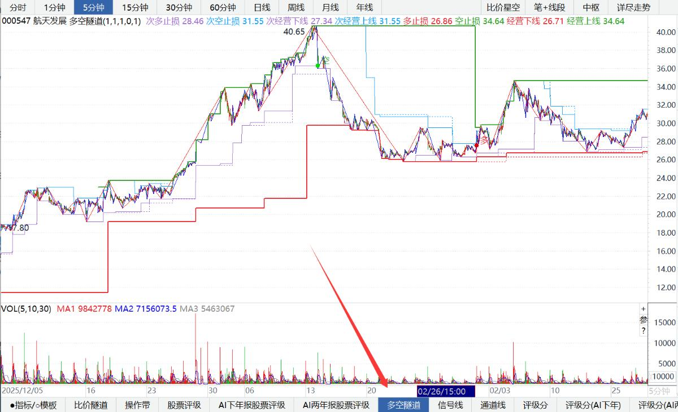
在K线界面点击鼠标右键，选择常用指标->多空隧道。
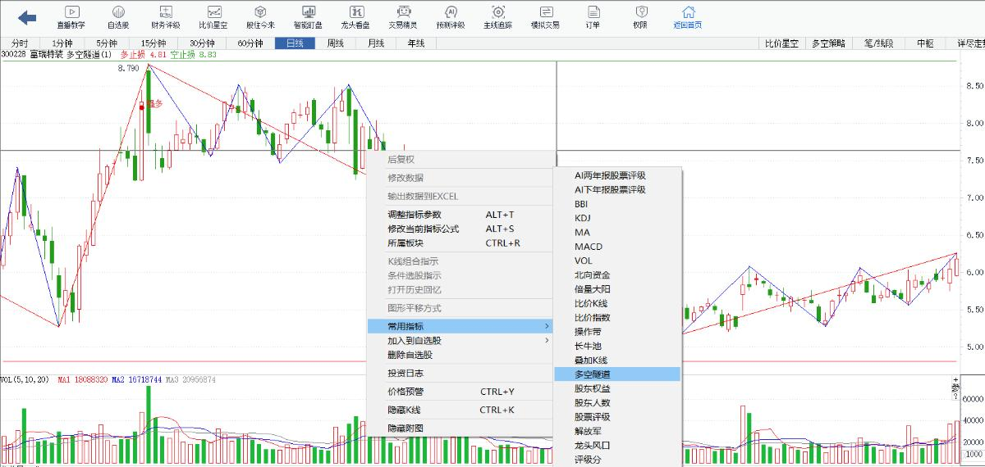
在K线界面时输入首拼DKSD。
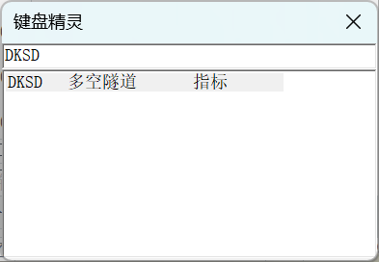

3 指标参数
<多空隧道>指标有五个参数：
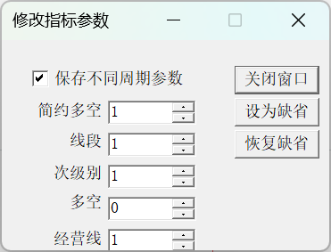
参数一：简约多空（默认为1）
简约多空是在已有的多空信号（包括本级别与次级别信号）中提炼出较为关键的多空信号，信号贯穿整个走势，所以查看时需要多拉些K线，建议至少2000根K线，才能看完整近期的信号组，更适合在1分钟、5分钟、30分钟K线周期上运用。
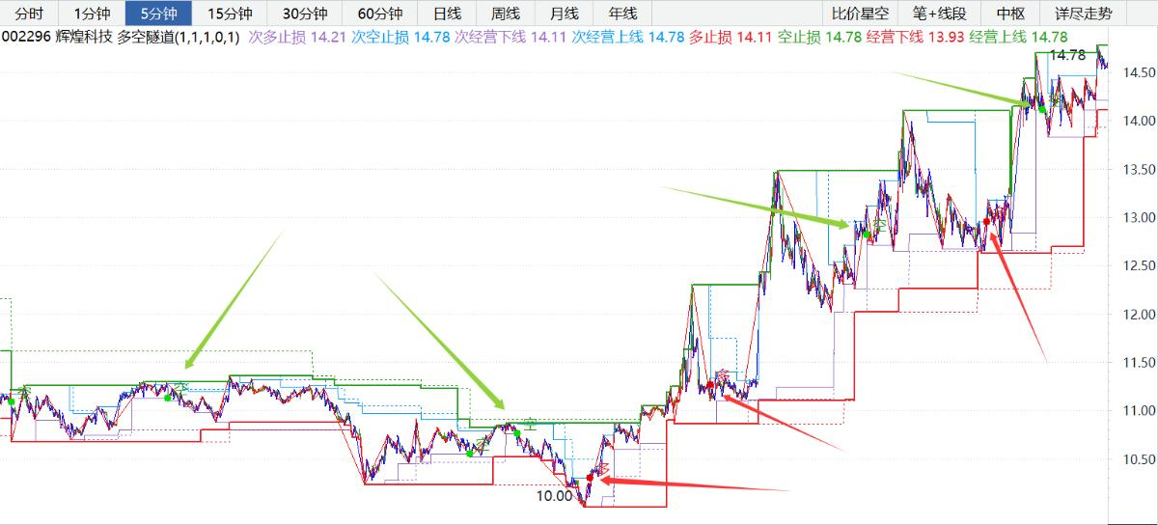
参数二：线段（默认为1）
设1时显示用于多空隧道研判的线段，这类线段是不会回撤的纯高低点线段，与缠论兼顾次级别走势及同级别分解的算法不同，所以两者不重合，不建议同时使用。
参数三：次级别（默认为1）
设1时显示比当前级别低一级别的多空隧道信号与上下轨。
参数四：多空（默认为0）
设1时显示本级别与次级别的多空信号，相对简约多空信号更精细，所以显示也会更多，建议在1000根K线内观察。
参数五：经营线（默认为1）
设1时显示在多空止损线（实线）基础上迟化处理过的经营线（虚线），它的作用是减少以上下止损线突破为信号的交易频次。
<多空隧道>指标显示内容，如下图：
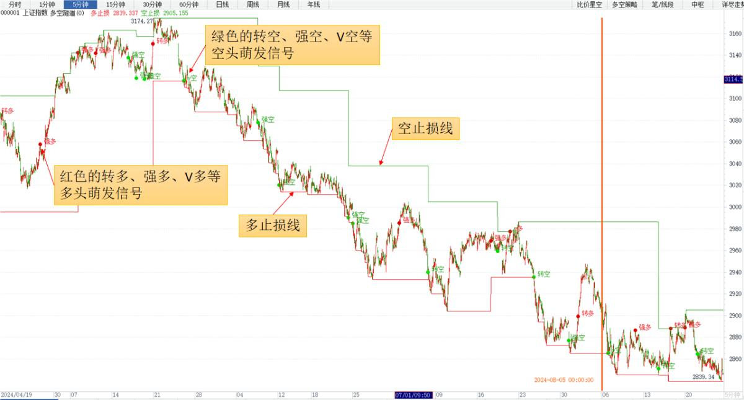

4 指标用法
<多空隧道>的使用需要结合大结构的买卖点，如5分钟的买卖点配合1分钟的多空信号，或30分钟的买卖点配合5分钟的多空信号。在大级别买点后的小级别多头时考虑介入。更细节的交易策略制定请参考官网教学视频。
